**НТУУ «КПІ» 2014**

**Java**

**Лабораторна робота №1:**

**Основні типи та оператори мови програмування Java**

**Факультет: ФІОТ**

**Група: ІО-34**

**Заліковка №3405**

**Виконав:**

**Власов М. Д.**

**Викладач:**

**Невдащенко М. В.**

**Мета**

Ознайомлення з основними типами та операторами в Java. Здобуття навичок у використанні типів та операторів в Java.

**Короткі коментарі щодо варіанту роботи**

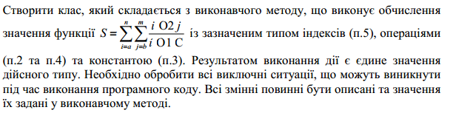

|  |  |  |
| --- | --- | --- |
| c2 = 1 | операція О1 | знак «-» |
| c3 = 0 | с | 0 |
| c5 = 0 | операція О2 | знак «*» |
| c7 = 3 | тип індексів i та j | long |

**Код**

**lab1.java**

**package** lab1;

**public** **class** lab1{

**public** **static** **void** main (String[]args){

**byte** a = 3, b = 5;

**long** m = 10, n = 15;

**double** result = 0;

**final** **byte** c = 0;

**for** (**long** i = a; i < n; i++){

**if** (i - c == 0){

System.*out*.print("Division by ");

**break**;

}

**for** (**long** j = b; j < m; j++){

result += (**double**)(i * j) / (i - c);

}

}

System.*out*.println(result);

}

}